Программа «Основные средства». Остатки ОС на дату.
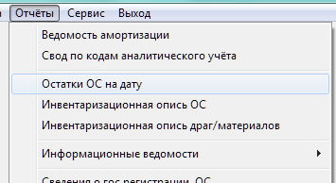
В этом режиме можно сформировать остатки по объектам ОС организации на необходимую дату. В главном меню нужно выбрать «Отчёты», затем «Остатки ОС на дату».
Данные подключаются из ведомости амортизации на ближайшую последнюю дату и операций движения по ОС.
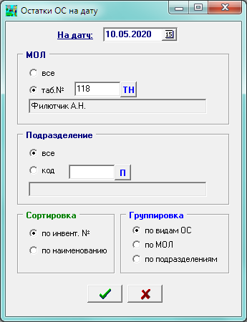
Открывается окно для ввода параметров.
Сначала подсвечивается текущая дата компьютера, которую при необходимости нужно изменить.
Затем можно выбрать сотрудника и/или подразделение, сортировку, группировку объектов и нажать .

Откроется окно предварительного просмотра, из которого отчёт можно распечатать и экспортировать в удобный формат (Excel, Word, JPG-фото).

